备战2019年中考2016-2018年统一命题省中考真题分项解析汇编
专题11 内能及利用
一、单选题
1．下列说法中正确的是
A. 一杯水的比热容比一桶水的比热容小
B. 晶体在熔化过程中吸收热量，温度不变
C. 组成物质的分子之间，只存在引力，不存在斥力
D. 长时间压在一起的铅板和金板互相渗入，这种现象是扩散现象
【来源】2016年初中毕业升学考试（北京卷）物理（带解析）
【答案】BD
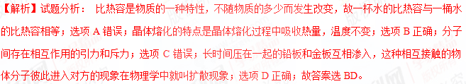考点：比热容、晶体熔化、分子动理论
视频
2．【2016·北京卷】在下列实例中，用做功的方式来改变物体内能的是
A. 热水倒入茶杯，茶杯的温度升高
B. 将冰冻食物放在水中解冻，水变凉
C. 刚煮熟的鸡蛋放在冷水中，鸡蛋的温度降低
D. 寒冷的冬天，双手互搓，手的温度升高
【来源】黑龙江省牡丹江管理局北斗星协会2017届九年级中考三模物理试题
【答案】D
【解析】试题分析： 改变内能的方式有两种，一是做功二是热传递；热水倒入茶杯，茶杯的温度升高是利用热传递改变茶杯内能；将冰冻食物放在水中解冻，水变凉是利用热传递方式改变内能；刚煮熟的鸡蛋放在冷水中，鸡蛋的温度降低，是利用热传递改变物体内能；寒冷的冬天，双手互搓，手的温度升高，是通过做功改变物体内能；故答案选D。
考点：改变内能的方式
3．（2017•北京卷）下列实例中，用热传递的方式来改变物体内能的是
A. 用热水袋暖手，手的温度升高
B. 用锯条锯木板，锯条的温度升高
C. 两手相互摩擦，手的温度升高
D. 用手反复弯折铁丝，弯折处铁丝的温度升高
【来源】2017年初中毕业升学考试（北京卷）物理（带解析）
【答案】A
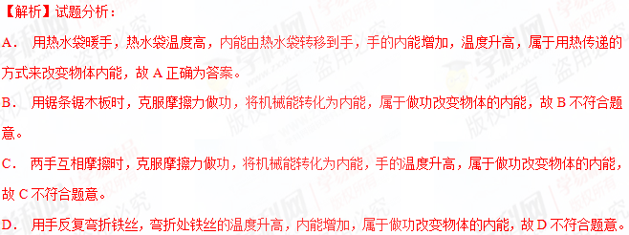考点：热传递改变物体内能
4．下列实例中，通过做功的方式改变物体内能的是 （ ）
A. 用锯子锯木头，锯条温度升高 B. 向饮料中加冰块，饮料温度降低
C. 寒冬，用热水袋暖手，手感到温暖 D. 盛夏，阳光曝晒路面，路面温度升高
【来源】河南省南阳市新野县新航中学九年级下学期结业考试物理试卷（带解析）
【答案】A
【解析】试题分析：A中锯木头时，是通过做功的方法改变物体内能的，故A正确；而BCD都是通过热传递的方法改变物体内能的。
考点：改变内能的方式。
5．下列实例中，属于做功改变物体内能的是（ ）
A. 锯木头时的锯条温度升高
B. 加入冰块的饮料温度降低
C. 倒入热牛奶的杯子温度升高
D. 放入冷水中的热鸡蛋温度降低
【来源】2018年北京市中考物理试题
【答案】A
【解析】A. 锯木头时的锯条温度升高，机械能转化为内能，是通过做功的方法增加了物体的内能，故A符合题意；[来源:Z,xx,k.Com]
B. 加入冰块的饮料温度降低，饮料放出热量，冰块吸收热量，通过热传递的方式改变了内能，故B不符合题意；
C. 倒入热牛奶的杯子温度升高，牛奶放出热量，杯子吸收热量，通过热传递的方式改变了内能，故C不符合题意；
D. 放入冷水中的热鸡蛋温度降低，鸡蛋放出热量，水吸收热量，通过热传递的方式改变了内能，故D不符合题意；
故选A。
点睛：牢记改变物体内能的两种方式是解题的关键，即热传递和做功，两种方式对于内能的改变是等效的，两种方式很容易区分，做题不难。
6．下列实例中，改变物体内能的方式与其它三个不同的是（ ）
A. 用力搓手，手会发热
B. 用炉灶烧水，水温升高
C. 气缸内气体被压缩，温度升高
D. 用锯条锯木头，锯条温度升高
【来源】2017年初中毕业升学考试（天津卷）物理（带解析）
【答案】B
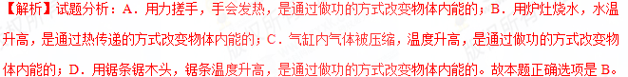【考点定位】改变物体内能的方式。
7．.下列事实不能作为相应观点的证据的是
A. 尘土飞扬，说明分子是运动的
B. 电解水得到氢气和氧气，说明分子是可分的
C. 气体被压缩后体积发生了较大变化，说明气体分子间的距离大
D. 将两个干净平整的铅柱紧压在一起会结合起来，说明分子间存在引力
【来源】2018年河北省初中毕业生升学文化课考试（中考）物理
【答案】A
【解析】分析：A、分子是用肉眼看不到的，所以尘土飞扬，不能说明分子是运动的；B、化学变化可以证明分子可以再分；C、根据气体容易被压缩的原因考虑；D、根据分子间有引力考虑。
解答：A、分子是用肉眼看不到的，所以尘土飞扬，不能说明分子是运动的，故A不能作为相应观点的证据；
B、化学变化可以证明分子可以再分，电解水生成氢气和氧气，属于化学变化，所以可以证明分子是可分的；
C、气体容易被压缩的原因是气体分子之间的间隔比较大，故C能作为相应观点的证据；
D、将两个干净平整的铅柱紧压在一起会结合起来，说明分子间存在引力，能作为相应观点的证据。
故选：A。
【点睛】解答本题关键是熟悉分子的性质和特点，并能灵活运用解决实际问题。
8．归类整理是学习的一种重要方法。下列归类正确的是
A. 氯、碘、汞都是非金属元素 B. 醋酸、硝酸钾、二氧化硅都是化合物
C. 铁、木头、玻璃都是热的良导体 D. 太阳能、风能、核能都是可再生能源
【来源】2018年河北省初中毕业生升学文化课考试（中考）物理
【答案】B
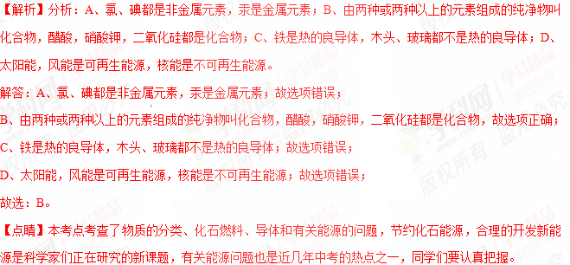 9．端午情浓，粽叶飘香。端午节那天，小明家里弥漫着粽子的清香。这一现象表明（ ）
A. 分子间存在引力
B. 分子间存在斥力
C. 温度越高分子运动越慢
D. 分子在不停地做无规则的运动
【来源】山西省2018年中考物理试题
【答案】D
【解析】分子动理论内容为：物质是由大量分子组成的，分子在永不停息地做无规则运动，分子间存在相互作用引力和斥力。由于分子在不停地做无规则运动，所以我们会闻到粽子的香味，这就是扩散现象；
故选：D。
【点睛】一定要熟记分子是不断运动的、分子之间有间隙、分子的质量和体积都很小的性质，并会用这些性质解释一些宏观现象。
10．（2016·上海卷）四冲程柴油机在工作过程中，将内能转化为机械能的冲程是（ ）
A. 吸气冲程 B. 压缩冲程 C. 做功冲程 D. 排气冲程
【来源】2016年初中毕业升学考试（上海卷）物理（带解析）
【答案】C
【解析】试题分析：吸气和排气冲程不做功，没有能量转化；压缩冲程是机械能转化为内能，做功冲程是内能转化为机械能；故应选C。
【考点定位】功和能；内燃机
11．下列关于信息与能源的说法中，正确的是（ ）
A. 不同频率的电磁波在真空中传播速度不同 B. 光纤通信是利用光的反射传递信息的
C. 当前运行的核电站是利用核聚变发电的 D. 任何形式的能量都可以自发的相互转化
【来源】河南省2018年中考物理试题
【答案】B
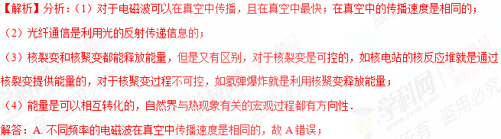 B. 光纤通信是利用光的反射传递信息的，B说法正确；
C. 当前运行的核电站是利用核裂变发电的，故C错误；
D. 任何形式的能量都可以相互转化，但具有方向性。故D错误；
故选B
【点睛】本题考查的是物理知识在生活中的应用，要求我们要有丰富的物理知识和生活常识，，应熟练掌握。难点是能量的转化具有方向性。
12．与头发摩擦过的塑料尺能“吸”起纸屑。下列现象中“吸”的物理原理与其相同的是( )
A. 挤压后的塑料吸盘“吸”在瓷砖上 B. 削平的铅柱挤压后会“吸”在一起
C. 干手搓开的新塑料袋“吸”在手上 D. 行驶的汽车的窗帘被“吸”出窗外
【来源】河南省2018年中考物理试题
【答案】C
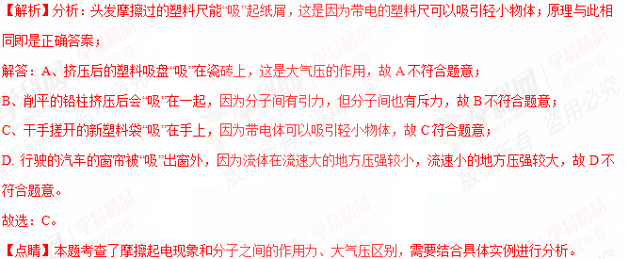 13．描述二十四节气的诗句中蕴含着丰富的物理知识,以下说法正确的是（ ）
A. 霜降:“一朝秋暮露成霜”,霜的形成需要吸热
B. 清明:“清明时节雨纷纷”,雨的形成是凝固现象
C. 秋分:“丹桂小菊万径香”,桂花飘香说明分子在永不停息地做无规则运动
D. 立春:“大地阳和暖气生”,大地内能的增加是太阳通过做功的方式实现的
【来源】重庆市2018年中考物理试题A卷
【答案】C
【解析】A.,霜的形成凝华现象需要放热，故A错误；B. 清明:“清明时节雨纷纷”,雨的形成是液化现象，故B错误；C. 秋分:“丹桂小菊万径香”,桂花飘香说明分子在永不停息地做无规则运动说法正确；D. 立春:“大地阳和暖气生”,大地内能的增加是太阳通过热传递的方式实现的，故D错误。故答案为C.
点睛：此题难度不大，掌握物态变化的概念即吸热放热情况，即可作答。
14．如图是一辆长达30m的无轨电动列车，它外观采用流线型结构，与燃料汽车相比，行驶时电动机比内燃机的噪声小很多，与有轨电车相比，它拐弯灵活，下列关于无轨电车的说法不正确的是
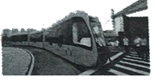
A. 流线型结构有利于减小行驶中受到的空气阻力
B. 灵活拐弯时无轨电车的运动状态不改变
C. 行驶时噪声小是在声源处减弱噪声
D. 电动车取代燃料汽车可减小对大气的污染
【来源】陕西省2018年中考物理试题
【答案】B
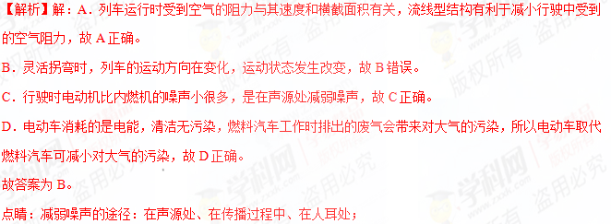
二、多选题
15．（2017•北京卷）有关热现象，下列说法中正确的是
A. 组成物质的分子之间存在引力和斥力
B. 在热传递过程中，吸收热量的物体温度升高
C. 在四冲程内燃机中，做功冲程的功能是将内能转化为机械能
D. 温度低于 0℃的室外，仍有水蒸气存在
【来源】2017年初中毕业升学考试（北京卷）物理（带解析）
【答案】ACD
【解析】试题分析：
A．根据分子动理论可知，物质的分子之间有相互的引力和斥力，故A正确。
B．在热传递过程中，吸收热量的物体内能增加，温度可能不变。如晶体在熔化过程中吸收热量，但温度不变，故B错误。
C．在四冲程内燃机中，做功冲程是将内能转化为机械能，故C正确。
D．蒸发是在任何温度下发生的、缓慢的汽化现象。所以温度低于0℃的室外，仍有水蒸气存在，故D正确。答案为ACD。
考点：分子动理论 热传递 做功冲程 蒸发现象
16．下列说法中正确的是（ ）
A. 组成物质的分子之间，只存在引力，不存在斥力
B. 组成物质的大量分子无规则运动的剧烈程度与温度有关
C. 晶体在熔化过程中吸收热量，温度不变
D. 沿海地区通常比内陆地区昼夜温差小，原因之一是水的比热容比砂石的比热容大
【来源】2018年北京市中考物理试题
【答案】BCD
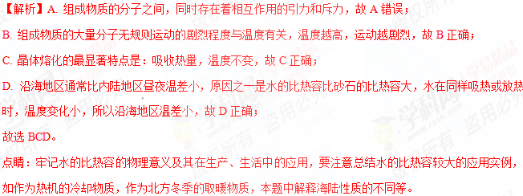

三、计算题
17．图为某电热器的电路原理图，通过将开关S置于不同的位置，可以实现“加热”和“保温”两种状态的变换，对应的额定功率分别为800W和40W。
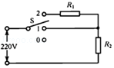
（1）将开关S接“1”时，电热器处于_____（选填“加热”或“保温”）状态。
（2）电热器在加热状态下正常工作，将0.5kg初温为20℃的水加热到100℃，需要多长时间______？（（水的比热容为4.2×10³J/（kg•℃），假设电能全部转化为水的内能）
【来源】天津市2018年中考物理试题
【答案】 加热 210s
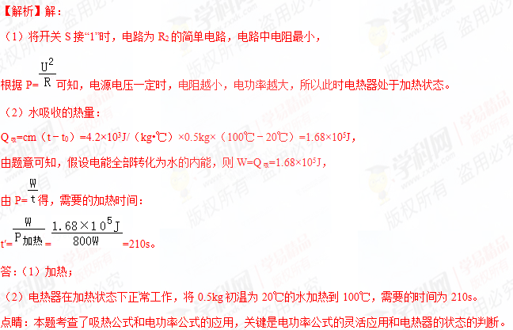
18．某电热水器的铭牌如下表所示，现将水箱装满水，电热水器正常工作时，把水从20°C加热到60°C．已知c_{水}=4.2×10³J/（kg•℃），不计热量损失，求：
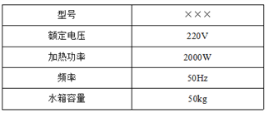
（1）水吸收的热量；
（2）加热所需要的时间。
【来源】2017年初中毕业升学考试（天津卷）物理（带解析）
【答案】（1）8.4×10⁶J；（2）4200s。
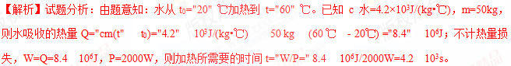【考点定位】热量的计算，电功率的计算。
19．在物理综合实践活动中，小明和小亮合作测量电磁灶的加热效率。他们关闭家中的其他用电器，只让电磁灶接入电路中烧水，水的质量为2kg。小明负责观察电能表(如图)，小亮负责用温度计测量水的温度。5min电能表上的转盘转了200r，水的温度恰好升高了50℃。求解下列问题：
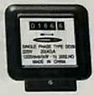
(1)水吸收的热量是多少？[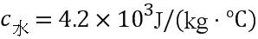]
(2)电磁灶的实际功率是多少？
(3)电磁灶烧水的效率是多少？
【来源】山西省2018年中考物理试题
【答案】4.2×10⁵J 2000W 70%
【解析】分析：（1）知道水的质量、温度变化以及比热容，根据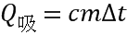求出水吸收的热量；
（2）1200r∕kW•h表示用电器每消耗1kW•h电能，电能表表盘转动1200圈，据此求出转200r消耗的电能，根据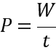求出2min中电水壶实际功率。
（3）根据效率公式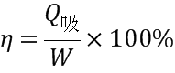计算出效率。
解答： (1)水吸收的热量；
(2)电磁灶消耗的电能 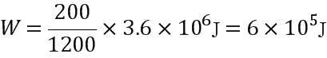，电磁灶的实际功率 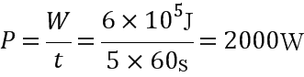；
(3)电磁灶烧水的效率 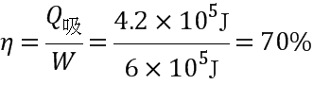。
故答案为：
【点睛】本题考查了吸热公式和电功公式、电功率公式的应用，从题文中获取有用的信息是关键。
20．如图为一款陶瓷电煎药壶，工作电路简化为如图所示，它在工作时，有高火加热、文火萃取和小功率保温三个过程，已知正常工作时，高火加热功率为500W，文火萃取功率为100W，若壶中药液的总质量为1kg，且再额定电压下煎药时，药液的温度与工作时间的关系如图所示
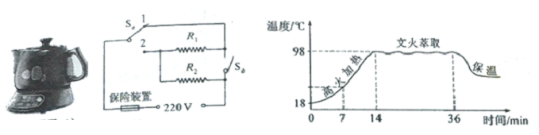
（1）观察图像中高火加热过程可知：电煎药壶在前半段比后半段时间的加热效率________。上述高火加热过程中，1kg药液所吸收的热量是多少？（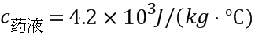）
（2）分析电路可知：当接2，同时_____时，电路处于文火萃取阶段，电路中的电阻______在工作。
（3）已知电阻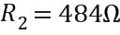，求的阻值是多少_______？电煎药壶的额定保温功率是多少瓦________？
【来源】陕西省2018年中考物理试题
【答案】 见解析 见解析 见解析 见解析 见解析
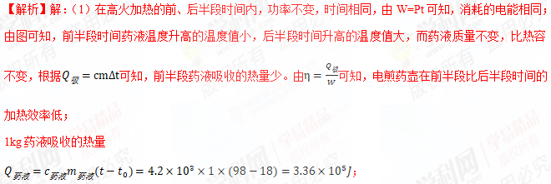（2）由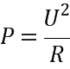可知，电压一定，电阻越小电功率越大。分析电路可知：当接2，同时闭合时，电路中R₁、R₂并联，电路中电阻最小，电功率最大，处于高火加热状态；
当接2，同时断开时，电路中只有R₂工作，电路中电阻较大，此时电功率较大，处于文火萃取状态；
当S_{a}接1，同时断开时，电路中R₁、R₂串联，电路中电阻最大，此时电功率较小，处于小功率保温状态；
（3）当接2、闭合时，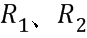并联工作，电煎药壶处于高火加热状态
根据P=UI得，高火加热状态的总电流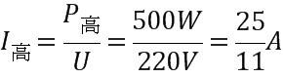
通过的电流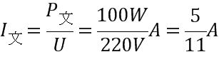
通过的电流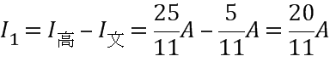
根据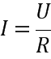得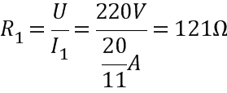
当接1、断开时，串联工作，电煎药壶处于小功率保温状态，
则保温功率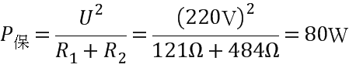
答：（1）电煎药壶在前半段比后半段时间的加热效率低；（2）当接2，同时断开时，电路处于文火萃取阶段，电路中的电阻R₂在工作；（3）的阻值是121Ω，电煎药壶的额定保温功率是80W；
点睛：本题考查了吸热公式、效率公式、电功率公式的应用，分析电路图得出三种情况的电路组成，利用确认相应的状态是关键。

四、填空题
21．将图甲所示装置中的玻璃板抽掉后，两个瓶子内的气体会彼此进入对方，这种现象叫做_____；如图乙所示，用力击出下部棋子时，上面的棋子没有飞出，是由于上面的棋子具有_____。
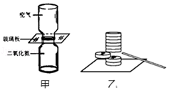
【来源】天津市2018年中考物理试题
【答案】 扩散 惯性
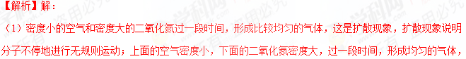充分证明气体分子不停地进行无规则运动，有力证明气体的扩散现象。
（2）受到打击的棋子飞出后，上面的棋子由于惯性要保持原来的静止状态，所以上面的棋子不会飞出而是落到正下方；
点睛：惯性是物体保持原来运动状态不变的性质，一切物体都具有惯性。
22．如图所示，瓶子里装有少量的水，用力打气，瓶塞向上跳起，瓶内有白雾产生。白雾是________形成的。瓶塞向上跳起过程中，瓶内气体_______，温度降低，内能减小;其能量转化情况与四冲程汽油机的________冲程相同。
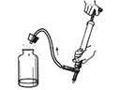
【来源】2016年初中毕业升学考试（河北卷）物理（带解析）
【答案】水蒸气液化；膨胀对外做功；做功
【考点定位】物态变化；功和能
视频
23．如图所示，在一个配有活塞的厚透明筒里放一小团硝化棉，把活塞迅速下压，压缩空气__________，使筒内空气的内能增大，温度升高，观察到硝化棉___________。上述改变物体内能的方式与发烧时用冷毛巾给头部降温改变物体内能的方式_____（选填“相同”或“不相同”）。
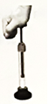
【来源】2018年河北省初中毕业生升学文化课考试（中考）物理
【答案】 做功 燃烧 不相同
【解析】分析：这是证明做功可以改变物体内能的实验，因此，要解答本题需理解：做功可以改变物体内能的实质。
解答：当把活塞迅速压下去时，活塞对空气做功，活塞的内能就会增加，空气的温度就会升高，达到硝化棉的燃烧点，硝化棉就燃烧起来。烧时用冷毛巾给头部降温是通过热传递的方式改变人的内能的，故上述实验时不同的。
故答案为：做功；燃烧；不相同。
【点睛】解决此类问题要结合改变物体内能的方式进行分析解答，相对比较简单，属于基础题。
24．历史上大国的崛起都反复证明了一个定律：背海而弱，向海则兴。开发利用海洋，是新时代我国能源发展的总体目标。如图所示，是我国矗立在东海的风力发电厂，风力发电机靠叶片的风力的推动下转动，带动发电机发电，把风能转化为电能。这种发电机的工作原理是______；风能属于________(选填“可再生”或“不可再生”)能源。
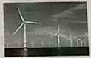
【来源】山西省2018年中考物理试题
【答案】 电磁感应 可再生
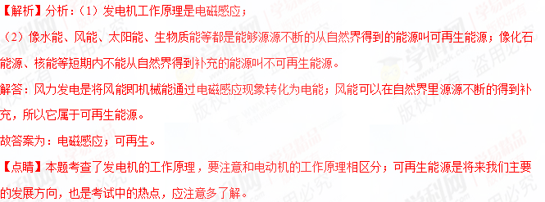 25．能源即是国家经济发展的命脉，也是国家发展战略的重要支柱。我省多地有效调整能源结构，稳步发展安全高效的能源体系，合理利用如下三种发电方式，并取得了显著成效。
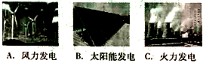
(1)与C相比，A、B发电的共同优点是_______________(写一条)。
(2)A的能量转化方式是把______能经过一系列变化转化成电能。
【来源】山西省2018年中考物理试题
【答案】 节约资源(或绿色环保/无废渣废气排放) 风
【解析】分析：（1）从图片可以看出火力发电的缺点来分析A、B发电的共同优点；
（2）根据能量的转化来分析。
解答：（1）风力发电和太阳能发电与火力发电相比，既能节约化石燃料，又减少了污染物的排放，绿色环保；
（2）风力发电是将风能转化为机械能再转化为电能；
故答案为：(1). 节约资源(或绿色环保/无废渣废气排放) (2). 风
【点睛】本题考查了的内容与生产、生活密切相关，解题时可以根据图片和所学知识来分析解答即可。本题从图片ABC入手，首先考虑是否节能和环保。
26．（2017•安徽卷）农作物的秸秆可以回收加工制成秸秆煤。完全燃烧0.5kg的秸秆煤可放出___________J的热量；若这些热量完全被质量为100kg，初温为20⁰C的水吸收，可使水温升高到_________⁰C [已知q_{秸秆煤}=2.1×10⁷J/kg，C_{水}=4.2×10³J/（kg· ⁰C)]。
【来源】2017年初中毕业升学考试（安徽卷）物理（带解析）
【答案】 1.05×10⁷ 45
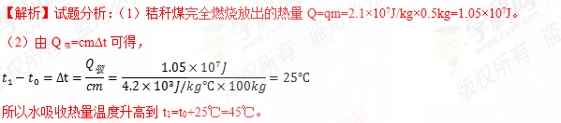
考点：热值 热量的计算
27．【2017•河南卷】图为一电热饮水机的电路简图，其额定电压为220V，具有“加热”、“保温”两种功能，对应功率分别为400W和40W．当开关S₁、S₂均闭合，饮水机处于__________（选填“保温”或“加热”）状态，R₁的组值为_______Ω；用饮水机给2kg的水加热，当水温升高50℃，水吸收的热量为_____J．[c_{水}=4.2×10³J/（kg•℃）]．
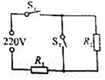
【来源】2017年初中毕业升学考试（河南卷）物理（带解析）
【答案】 加热 121 4.2×10⁵
【解析】试题分析：当开关S₁、S₂均闭合时，电路为R₁的简单电路，电路的总电阻最小，由P=UI=可知，电路的总功率最大，饮水机处于加热档，则R₁的阻值：R₁=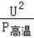=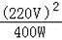=121Ω；水吸收的热量：Q_{吸}=cm△t=4.2×10³J/（kg•℃）×2kg×50℃=4.2×10⁵J。
【考点定位】电功率与电压、电流的关系；热量的计算
28．物理知识是对自然现象的概括总结，以广泛应用于生活和技术当中，请联系表中的相关内容填写表中空格。
自然现象 | 物理知识 | 实际应用
 | 物体具有惯性 | 跳远时利用助跑提高成绩
雄鹰展开翅膀在空中滑翔 |  | 飞机的机翼
水沸腾时水蒸气冲起壶盖 | 内能转化为机械能

【来源】2016年初中毕业升学考试（河南卷）物理（带解析）
【答案】运动员到达终点后不能马上停下来；流体的压强跟流速有关，流速越大，压强越小；热机
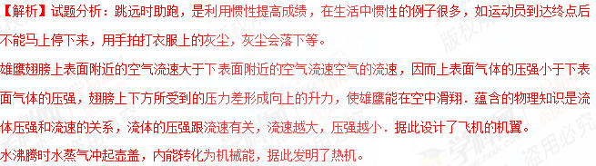考点：惯性；流体压强与流速的关系；做功改变物体内能
视频
29．小彬同学取0.5kg的碎冰，用温度计测出其初温如图所示为 ℃，冰在空气中吸热至刚好达到熔点0℃的过程吸收热量 J[]。
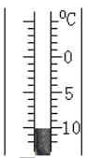

【来源】2016年初中毕业升学考试（重庆B卷）物理（带解析）
【答案】-10 1.05×10⁴
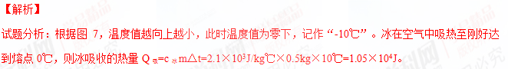【考点定位】温度计 热量的计算
30．小薇在“探究水的沸腾”实验中,所用水的质量为0.5kg,初温为58,测出水沸腾时的温度为98,则当地大气压比一个标准大气压_____(选填“高”或“低”),本实验中水加热至沸腾至少吸热_____J。已知c=4.2×10²/(kg·)
【来源】重庆市2018年中考物理试题A卷
【答案】 低 8.4×10⁴
【解析】水沸腾时的温度为98,标准大气压下水的沸点是100，根据气压和沸点的关系可知，当地气压比一个标准大气压低，本实验中水加热至沸腾至少吸热Q吸＝cm4.2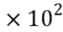J/kg.＝8.4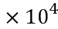J
31．图示为“长征六号”运载火箭，它首次采用了我国最新研制的大推力液氧煤油发动机。
①煤油燃烧过程中，其热值大小__________．
②火箭起飞时，煤油燃烧产生大量高温高压的燃气，燃气对火箭的推力达1．2×10⁶N，这个力可举起质量为________t的物体（g取10N/kg）．
③燃气对火箭做功，燃气的内能会________（选填“增大”、“减小”或“不变”）
【来源】2016年初中毕业升学考试（陕西A卷）物理（带解析）
【答案】不变；120；减小；
【解析】
试题分析：燃料的热值与燃料的种类有关，故煤油燃烧过程中，其热值大小不变；由F=G=mg得质量m=F/g=1．2×10⁵kg=120t；燃气对火箭做功，燃气对外做功，燃起的内能减小。
【考点定位】热值概念，质量的计算，改变内能的两种方式
32．夏天，将厚衣物和樟脑丸装入带有排气孔的塑料收纳袋内，用抽气筒向外抽气，收纳袋在______作用下体积缩小，如图所示，抽气时，抽气筒壁因摩擦而发热，这是通过________的方式改变了它的内能，冬天打开收纳袋，会闻到樟脑的气味，说明了分子___________；
【来源】陕西省2018年中考物理试题
【答案】 大气压 做功 在不停地做无规则运动（或在运动）
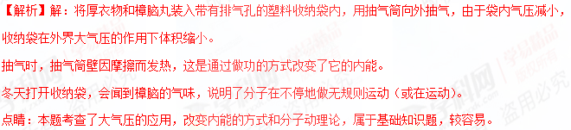
五、实验题
33．有如图所示的两套相同装置，分别在两个燃烧皿中放入质量相同的不同燃料，点燃后加热质量相等的同种液体，通过比较燃料，_______________（选填“燃烧相同时间”或“全部燃烧”）后温度计示数的变化，来判断两种燃料的热值的大小。燃料燃烧，____________转化为内能，用比热容_________的液体可以使实验现象更明显。（实验中液体没有沸腾）
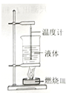
【来源】2018年河北省初中毕业生升学文化课考试（中考）物理
【答案】 全部燃烧 化学能 小
【解析】分析：（1）比较不同燃料的燃烧值，应控制被加热液体的种类相同而燃料不同；质量相同的不同燃料完全燃烧释放的热量被相同质量的同种液体吸收，根据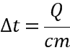，可以通过液体温度计示数变化来反应放出热量多少；
（2）燃料在燃烧过程中将化学能转化为内能；
（3）吸收相同的热量比热容小的温度变化大，据此进行分析。
解答：（1）比较不同燃料热值的实验中，同时点燃料后，需等待燃料充分燃烧，通过观察温度计示数的示数上升来比较两种燃料热值大小；
（2）燃料燃烧时将化学能转化为内能；
（3）在吸收相同热量的情况下，比热容小的物质温度要升的高，所以用比热容小的液体可以使实验现象更明显。
故答案为：全部燃烧；化学能；小。
【点睛】本题研究燃料的热值和比较不同物质的吸热能力，考查控制变量法、转换法的应用和比较吸热能力的方法，为热学中的重要实验。

六、综合题
34．理化知识在生产、 生活中有着广泛的应用。
（1）烧水时易生水垢的水，属于___水。
（2）人体摄入____元素不足或过量均会导致甲状腺疾病。
（3）保险丝（铅锑合金）比组成它的纯金属的熔点_______。
（4）用洗洁精除去油污，是由于洗洁精对油污有________。
（5）尼龙手套、玻璃茶杯、纯棉桌布中，主要用有机合成材料制成的是________。
【来源】2018年河北省初中毕业生升学文化课考试（中考）物理
【答案】 硬 碘 低 乳化 尼龙手套
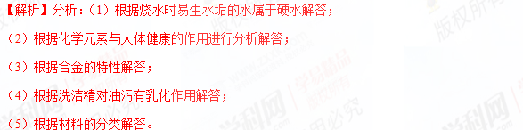
解答：（1）烧水时易生水垢的水属于硬水；
（2）在人体内的主要作用是用来合成甲状腺激素，碘摄入过量或不足会导致甲状腺疾病；
（3）保险丝（铅锑合金）比组成它的纯金属的熔点低；
（4）洗去餐具上的油污，是因为洗洁精对油污有乳化作用。
（5）尼龙手套、玻璃茶杯、纯棉桌布中，主要用有机合成材料制成的是尼龙手套。
答案：(1). 硬 (2). 碘 (3). 低 (4). 乳化 (5). 尼龙手套
【点睛】理化来源于生产、生活，也必须服务于生产、生活，所以与生产、生活有关的理化知识考查必是热点之一。
35．【2016·山西卷】“科技给我力量，创新伴我成长”。在刚刚结束的学校科技创新节活动中，“创新”学习小组的同学们用一只蜡烛使小汽艇开动起来，获得创意一等奖。同学们展示了制作过程：用中空铜管在高温下弯曲成螺旋状制成发动机，用双面胶发动机黏在塑料泡沫船体上。然后将铜管里注满水，把汽艇放入水池中，点燃放在螺旋状铜管下的蜡烛，铜管中的水被加热后管内压力变小，池中的水就会从管外流入管内。如此一来，铜管内的水再次被加热，反复进行，汽艇就不断前行。
请你阅读上述“制作过程”，回答下列问题：
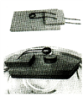
（1）蜡烛汽艇发动机把内能转化为____能；铜管内水沸腾后产生的水蒸气推动管内水猛烈向后喷出时，喷出去的水就会给汽艇一个向前的力，这是因为物体间力的作用是______。汽艇铜管中的水喷出后，管内压力变小，在______作用下，池中的水从管外流入管内。
（2）如何提高汽艇运动的速度，请你给“创新”小组的同学们提出一条合理的建议：_______
【来源】2016年初中毕业升学考试（山西卷）物理（带解析）
【答案】 机械 相互的 大气压 用两只蜡烛加热（增加铜管缠绕圈数、增大铜管直径、把汽艇的形状设计成流线型、选用更轻质的材料做汽艇、制作两个同样大的发动机一起工作。
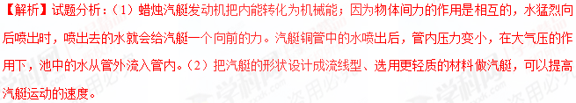【考点定位】能量转化
视频
36．36．请你阅读下面的短文，回答问题．
“宇宙级快递小哥”出发了
2017年4月20日19时41分35秒，搭载“天舟一号”货运飞船的“长征七号”运载火箭（图1），在我国海南文昌航天发射场点火发射．飞船按计划抵达预定轨道，“长征七号”运载火箭发射取得圆满成功．
“天舟一号”是我国首个货运飞船，4月22日12时23分，“天舟一号”货运飞船和“天舟二号”空间实验室在太空完成首次交会对接．
“长征七号”运载火箭上还安装了“箭载摄像机”，火箭上升时可拍到摄像机镜头下方箭体周围的实况…
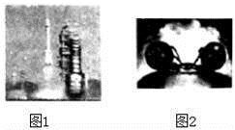
（1）“长征七号”火箭加速上升时受到的力是 （选填“平衡力”或“非平衡力”），所搭载的“天舟一号”货运飞船在此上升过程中的机械能 （选填“增大”、“减小”或“不变”）．
（2）如图2所示是“箭载摄像机”在火箭上升时拍得的一幅图片，这是光线通过镜头时发生了光的 （选填“反射”或“折射”）后在感光元件上所成的像；摄像机在高温环境下工作，镜头用耐高温的二氧化硅（SiO₂）晶体制成，这是因为二氧化硅晶体具有较高的 ．
（3）小明观看火箭发射时的电视直播，看到捆绑在箭体上的助推火箭的燃料耗尽立即与箭体分离，之后又上升了一段距离才下坠而远离箭体．请你用所学的物理知识解释为什么助推火箭离开箭体后上升了一段距离才下坠． ．
【来源】2017年初中毕业升学考试（山西卷）物理（带解析）
【答案】（1）非平衡力；增大；（2）折射；熔点；（3）助推火箭和火箭箭体原来一起上升，助推火箭和火箭箭体分离后，由于助推火箭具有惯性，仍要保持原来的运功状态，所以继续向上运动一段距离；同时，由于助推火箭受到重力的作用，在重力的作用下改变了运动状态，所以上升一段距离后才下坠
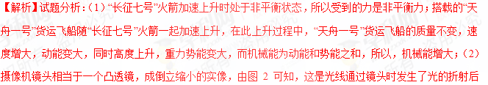在感光元件上所成的像；摄像机在高温环境下工作，镜头用耐高温的二氧化硅（SiO₂）晶体制成，这是因为二氧化硅晶体具有较高的熔点；（3）助推火箭和火箭箭体原来一起上升，助推火箭和火箭箭体分离后，由于助推火箭具有惯性，仍要保持原来的运功状态，所以继续向上运动一段距离；同时，由于助推火箭受到重力的作用，在重力的作用下改变了运动状态，所以上升一段距离后才下坠。
【考点定位】机械能；力与运动的关系；生活中的透镜
37．在实践活动中，小刚所在的兴趣小组对电热水壶进行了研究与计算。
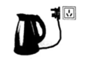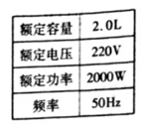
（1）如图所示，电热水壶使用的都是三脚插头，中间较长的脚连接的是电热水壶的金属外壳，插入三孔插座后可将其与______相连，防止漏电时对人造成伤害。壶底的加热盘烧水时是通过______的方式改变了水的内能。
(2) 电热水壶的铭牌如右表所示，正常工作时通过电热水壶的电流是多少__________？
(3) 为了测量电热水壶的加热效率，小刚在壶中加入额定容量的初温为15℃的水，在额定电压下将其加热到沸腾，用时7min，已知烧水时气压为1个标准大气压，ρ_{水}=1.0×103kg/m³,c_{水}=4.2×10³J/(kg·℃)，则该电热壶的加热效率为多少 _________？
(4) 小刚发现电热水壶的电源线都比较短，上网查询后发现，按照国家规定的标准，电热水壶使用的电源线不能过长，横截面积不能过小，请利用所学的物理知识进行解释 ________。
【来源】河南省2018年中考物理试题
【答案】 地线 热传递 9.1A 85% 因为导体的电阻大小与导体的长度和横截面积有关，在导体的材料一定时，导体越长，横截面积越小，导体的电阻越大；而根据焦耳定律可知，在通过导体的电流和通电时间相同时，导体的电阻越大，产生的热量越多，所以电热水壶使用的电源线不能过长，横截面积不能过小
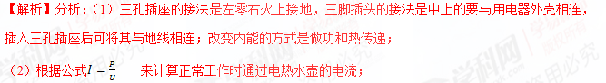（3）利用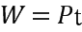算出电能，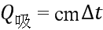算出热量，再利用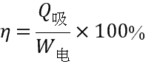算出该电热壶的加热效率；
（4）根据焦耳定律和电阻的有关知识进行解答；
解答：（1）如图所示，电热水壶使用的都是三脚插头，中间较长的脚连接的是电热水壶的金属外壳，插入三孔插座后可将其与地线相连，防止漏电时对人造成伤害。壶底的加热盘烧水时是通过热传递的方式改变了水的内能。
（2）从铭牌可以看出，电热水壶的额定功率2000W，额定电压220V，则额定电流为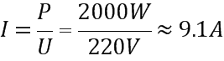；
（3）7min电热水壶消耗的电能，水的质量为，水吸的热量为，该电热壶的加热效率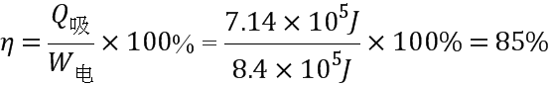；
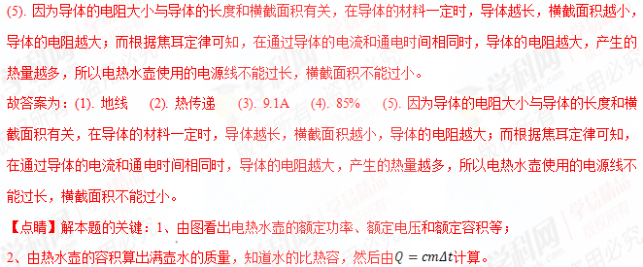 38．某款油电混合动力小汽车，具有省油、能量利用率高等特点，其相关信息如表．在某次水平道路测试中，该车以中速匀速行驶170km，共消耗汽油10L．测试过程中，内燃机既向车轮提供能量，又向蓄电池充电，同时蓄电池又将部分能量通过电动机向车轮输送，此时，内燃机和电动机共同驱动车辆前进．之后，工作人员又进行了制动测试，描绘出了制动距离（从刹车开始到车停止的距离）与制动时的速度关系图象，如图所示．
驱动模式 | 纯电动 | 启动、低速
驱动模式 | 油电混动 | 中速
驱动模式 | 纯燃油 | 高速  [来源:学科网]
汽车质量 | 1200kg
车轮与地面总接触面积 | 0.096m³

（1）由图象可知，车速越 ，制动距离越长．
（2）该车空载静止时，对水平地面的压强是多少？（g取10N/kg）
（3）在水平道路中速匀速行驶测试中，若平均阻力为1000N，牵引力做的功是多少？
（4）在水平道路中速匀速行驶测试中，若该车内燃机的效率为53%，此过程最终使蓄电池增加了多少能量？（忽略蓄电池和电动机的热损失，ρ_{汽油}取0.7×10³kg/m³，q_{汽油}=4.6×10⁷J/kg）
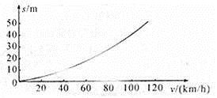
【来源】2017年初中毕业升学考试（陕西卷）物理（带解析）
【答案】（1）大；（2）1.25×10⁵Pa；（3）1.7×10⁸J．（4）6.6×10⁵J
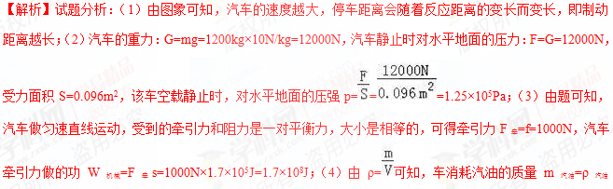 V=0.7×10³kg/m³×10×10^{﹣3}m³=7kg，汽油完全燃烧放出的热量Q_{放}=mq=7kg×4.6×10⁷J/kg=3.22×10⁸J，由η=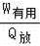可得，内燃机输出的有用能量W_{有用}=Q_{放}η=3.22×10⁸J×53%=1.7066×10⁸J；最终蓄电池增加的能量W=W_{有用}﹣W_{机械}=1.7066×10⁸J﹣1.7×10⁸J=6.6×10⁵J。
【考点定位】压强的大小及其计算；功的计算；热机的效率
39．【2016·陕西卷】如图-1为一款利用高温水蒸气熨烫衣服的便携式挂烫机，它的正常工作电压为220V。水箱装水最多0.3kg，加热功率有大小两个挡位。设计师最初设计的内部电路有如图-2甲、乙两种接法，其中电热丝R₁=56Ω，R₂=44Ω.
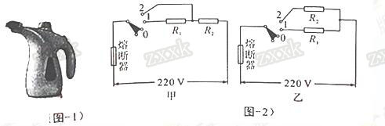
（1）高温水蒸气熨烫衣服时，水蒸气遇到衣服迅速___________成小水珠，放出热量，将衣服熨平（填物态变化名称）。
（2）如果选择甲电路，电路中最大电流为______A;如果选择乙电路，电路中最大电流为_________A,由于两个电路中所选熔断器里的熔丝允许通过的最大电流为8.2A,故设计师最终选择了甲电路。（计算结果保留一位小数）
（3）请分别计算这款挂烫机两个挡位的额定功率__________。
（4）若将水箱中0.22kg的水从25℃加热到100℃，挂烫机至少需要加热多长时间________？[水的比热容c=4.2×10³J/（kg·℃）]
【来源】2016年初中毕业升学考试（陕西A卷）物理（带解析）
【答案】 液化 5 8.9 484W 63s
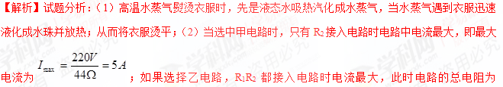 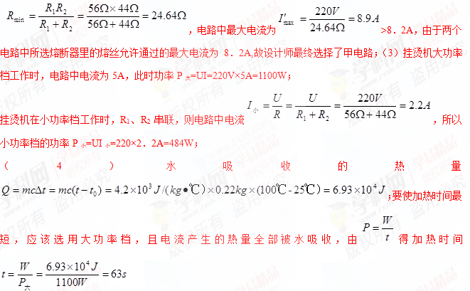【考点定位】汽化和液化，欧姆定律应用，功和热量的计算

